10. ročník amatérského běhu pro celou rodinu

ZBEČENSKÁ KACHNA
Pořadatel: Spolek Klíčava (www.klicava.webnode.cz)
Datum a místo závodu: 20. srpna 2022, sobota, náves obce Zbečno
Disciplína: amatérský závod v běhu (běh není povinný:), délka hlavního závodu 7,5 km
prémie za překonání traťových rekordů (ženy: Míková Barbora 33,24, muži : Schoř Jakub 26,59)

Kategorie, délka trasy a orientační startovní časy:
Děti do 3 let (r.2019,2020,2021) 100 m (okruh u kostela) 10 ⁰⁰ hod
Dívky a chlapci 4 - 5 let (r.,2017,2018) 200 m (2 okruhy u kostela) 10 ⁰⁵ hod
Dívky a chlapci 6 – 7 let (r.2015,2016) 500 m (okruh do Uliček a zpět) 10 ¹⁰ hod
Dívky a chlapci 8 – 9 let (r.2013,2014) 500 m (okruh do Uliček a zpět) 10 ¹⁵ hod
Dívky a chlapci 10 – 11 let (r.2011,2012) 500 m (okruh do Uliček a zpět) 10 ²⁰ hod
Dívky a chlapci 12 – 13 let (r.2009,2010) 900 m (okruh k Rozárce a zpět) 10 ³⁰ hod
Dívky a chlapci 14 – 15 let (r.2007,2008) 900 m (okruh k Rozárce a zpět) 10 ⁴⁰ hod
Ženy a muži 10 - 44 let 3,0 km (viz mapa) 10 ⁵⁰ hod
Ženy a muži 44 - 59 let 3,0 km (viz mapa) 10 ⁵⁰ hod
Ženy a muži 60 a více let 3,0 km (viz mapa) 10 ⁵⁰ hod
Ženy a muži 10 - 44 let 7,5 km (viz mapa) 10 ⁵⁵ hod
Ženy a muži 45 - 59 let 7,5 km (viz mapa) 10 ⁵⁵ hod
Ženy a muži 60 a více let 7,5 km (viz mapa) 10 ⁵⁵ hod
Ženy s kočárky či vozíky 100 m (okruh po návsi) po doběhu hl. závodu (cca 12 ⁰⁰ hod)
Muži s půllitry 100 m (okruh po návsi) po doběhu hl. závodu (cca 12 ⁰⁰ hod)

Přihlášky: Letos se nevyplňují. Zaplacením startovného a ziskem startovního čísla při prezentaci účastník závodu souhlasí s tím, že je:

zdráv a trénován tak, aby absolvoval závod bez zdravotních problémů. Zprošťuje pořadatele jakékoliv odpovědnosti za zranění a škody na svém zdraví a majetku vzniklých v souvislosti se závodem. U žákovských a dorosteneckých kategorií odpovídají za zdravotní stav rodiče nebo oddíl, který jej přihlásil.

bere na vědomí, že se tento závod koná za plného silničního provozu. Proto se bude řídit platnými dopravními předpisy pro účastníka silničního provozu – běžce.

uděluje pořadateli právo na komerční i nekomerční využití filmů, fotografií a videozáznamů, na nichž bude jeho osoba zachycena v průběhu konání akce.
Startovné: děti zdarma, starší 15 let 100 Kč, úhrada startovného při prezentaci
Prezentace: náves obce Zbečno, 9 ⁰⁰ – 9 ⁴⁵ hod
Startovní čísla: při prezentaci
Výklad tratě: v prostoru startu, 9 ⁴⁵ hod
Prohlídka: zaplacením startovného závodník prohlašuje zdravotní způsobilost pro závod
Pravidla: závodí se dle pravidel atletiky, pravidel silničního provozu a těchto propozic. Pokud v kategorii bude přihlášeno méně než tři závodníci, může být kategorie operativně sloučena s jinou kategorií. Námitky se podávají do 15 minut po skončení jednotlivých běhů písemně vedoucí závodu s vkladem 200,- Kč, který v případě zamítnutí protestu propadá ve prospěch pořadatele. Každý závodník zodpovídá za svůj zdravotní stav a účastní se na vlastní riziko. Závod se koná za plného silničního provozu.
Občerstvení: soutěžící obdrží sušenku a k dispozici bude pitná voda, jinak možné v přilehlých restauračních zařízeních
Vedoucí závodu: Renáta Embertová, spolekklicava@seznam.cz

Trať 500m:
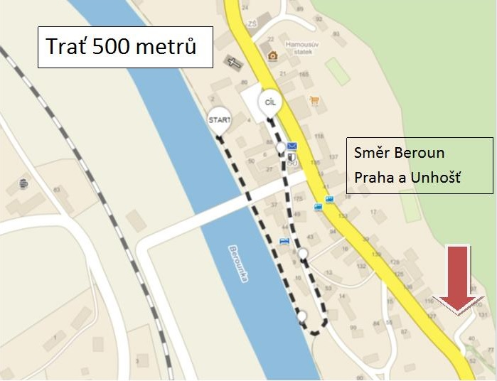

Trať 3 km:
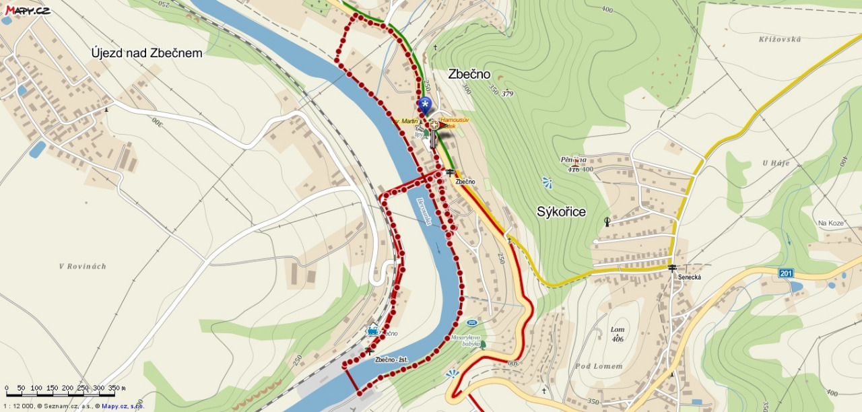
Trať 7,5 km:
